
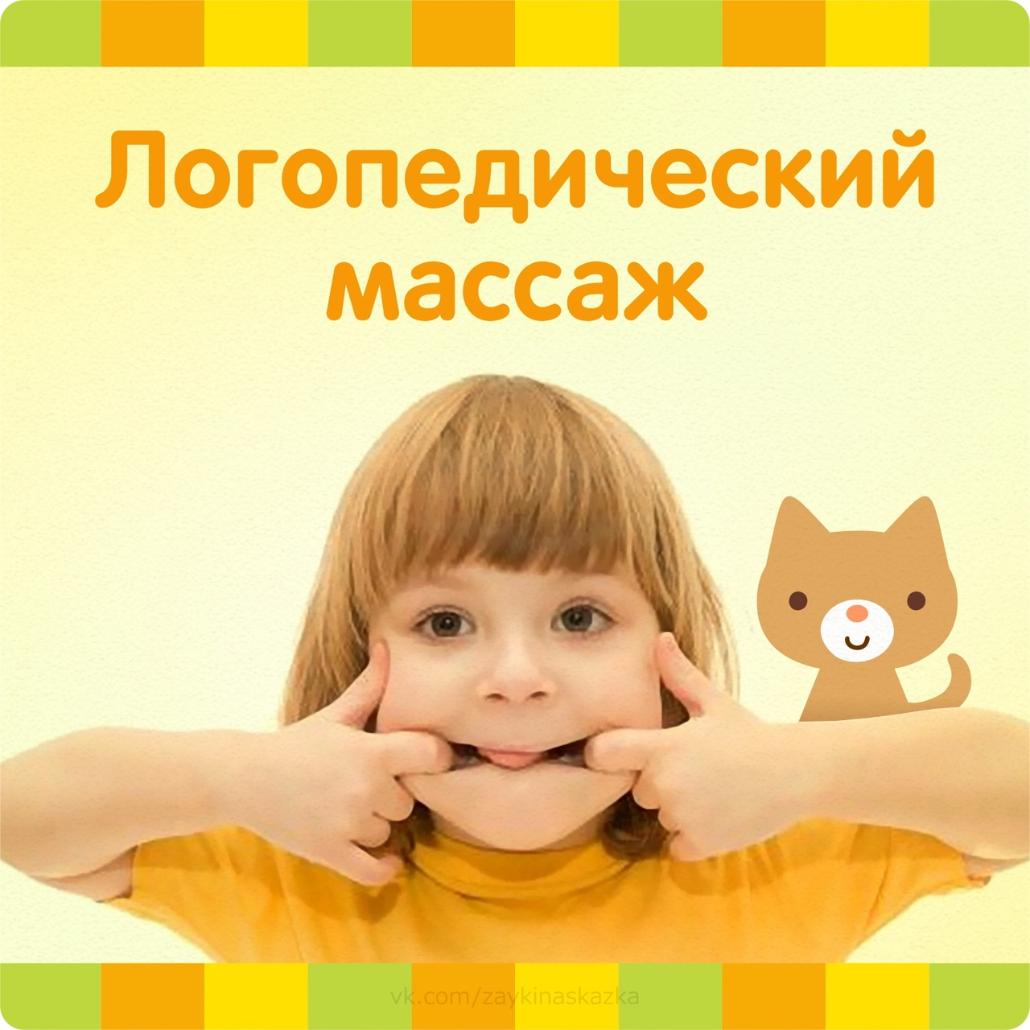
Логопедический массаж – это очень популярная в последние годы логопедическая технология. Традиционными методами работы не всегда можно устранить речевые нарушения у детей, с которыми обращаются к нам родители.
Логомассаж позволяет нам, логопедам, справляться с более тяжёлыми формами речевой патологии, которых сейчас появилось очень много. Применение логопедического массажа значительно сокращает время коррекционной работы при формировании у детей звукопроизносительной стороны речи. И именно логопедический массаж, являясь частью общей комплексной системы коррекционной работы, является абсолютно незаменимым средством в борьбе с нарушенным тонусом.
Когда же нужен массаж логопеда?
Логопедический массаж показан в тех случаях, когда есть нарушение мышечного тонуса. Это чаще всего бывает при дизартрии. Дизартрия, это такое сложное речевое нарушение, при котором нарушено не только звукопроизношение, но может быть грубо нарушена просодическая сторона речи, присутствовать разные уровни Общего речевого недоразвития, нарушение фонематического слуха. При помощи логопедического массажа, мы получаем эффект, в плане именно коррекции звукопроизношения.
Также логопедический массаж показан при заикании, особенно при возникновении заикания, когда оно возникает остро, в инициальной стадии. В таких случаях массаж хорошо снижает мышечный тонус.
Обязательно показан массаж при ринолалии, особенно в послеоперационный период.
При афазии у взрослых очень эффективен логопедический массаж.
При задержках речевого развития неясного генеза. У ребёнка вроде бы нет никаких противопоказаний для появления речи, у него правильно говорят родители, у него нормальное строение артикуляционного аппарата,
слух проверен, а речи нет и нет.

Такие случаи тоже не редкость. И вот вместе с другими логопедическими мероприятиями, чтобы запуск речи произошёл как можно быстрее, мы назначаем такому ребёнку курс логопедического массажа, речь появляется на много быстрей.
Ещё логопедический массаж эффективен в тех случаях, когда звуки у ребёнка уже вызваны, но очень долго не входят в речь. Иногда проходит месяц, два, три, а звуки у ребёнка автоматизируются только в условиях логопедического занятия. В таких случаях можно простимулировать артикуляционный аппарат ребёнка активирующим массажем и дела пойдут быстрее.
При инфантильном типе глотания очень показан логопедический массаж. Несколько слов о том, что это такое.
К 2,5 – 3 годам ребёнок должен научиться проглатывать пищу, поднимая язычок к верхнему нёбу. Но если ребёнку не предлагали твёрдую пищу, а продолжали его кормить протёртой пищей с баночек, с блендера, то у него так и не формируется правильный тип глотания. Язычок не поднимается, и тип глотания остаётся инфантильным. Это может повлечь за собой всевозможные ортодонтические проблемы, когда ребёнок будет вынужден обратиться к врачу-ортодонту.
В этом случае логопедический массаж позволит ребёнку научиться правильно поднимать язычок, вовремя глотать, и будет правильно сформирован свод твёрдого нёба. Правильное формирование свода твёрдого нёба абсолютно необходимое условие для нормальной физиологии и речевого развития ребёнка.
Логопедический массаж показан ребёнку с моторной алалией. Малышу с моторной алалией очень трудно найти произвольную позу для языка, у него, так называемая, апраксия. Он может в произвольном плане чмокнуть губками, легко может вытянуть губки, облизнуть варенье, но совершенно не может выполнить эти движения произвольно. В этих случаях логопедический массаж будет хорошим подспорьем для борьбы с апраксией.
Логопедический массаж показан при нарушении голоса. Но в этих случаях свои действия обязательно нужно согласовать с фониатором или лор-врачом, потому что органические поражения голосовых связок могут быть противопоказанием для логопедического массажа.
Чтобы массаж был эффективным проводить его нужно регулярно.
Курс логопедического массажа – 10 дней. С интервалом – один раз в полугодие, при необходимости – один раз в квартал.
Существует ряд противопоказаний
для логопедического массажа.
- Прежде всего, это все заразные заболевания (дерматиты, стоматиты, коньюктевиты), гнойничковые и грибковые заболевания, кариес.
- Противопоказанием является повышение температуры у ребёнка или увеличение лимфатических узлов. Перед началом массажа всегда необходимо проверять, не увеличены ли лимфатические узлы у малыша. Их увеличение может говорить о том, что малыш заболевает, или этот процесс уже идёт. И если мы начинаем делать массаж заболевающему ребёнку, то процесс болезни может быть бурным, ребёнок может переболеть, гораздо тяжелей, его иммунная система может не справиться со своими задачами.
- Логопедический массаж нельзя делать ребёнку, у которого на лице ссадины, царапины, высыпания.
- Противопоказаниями являются фурункулёз, болезни крови и сосудов.
- Полным противопоказанием к логопедическому массажу и массажу вообще является эписиндром (симптоматическая эпилепсия) в анамнезе.
Чтобы не брать на себя лишнюю ответственность, логопедический массаж следует проводить по назначению врача. Обязательно нужно обратиться к врачу неврологу или детскому педиатру и получить разрешение на проведение логомассажа.

Подготовила,
Учитель-логопед
I квалификационной категории
Калинина Ирина Олеговна

